112學年度下學期新南國小『交通導護志工』意願調查表

愛的付出，使校園充滿了溫馨。在校園裡，因為有您默默的奉獻
與支持，點亮了一盞盞希望的燈，使校園到處都有溫暖和光亮！
各位敬愛的家長：
承蒙您們對學校的關心與愛護，使本校的各項活動得以順利推展，績效卓著深獲好評，目前學區人口數激增，交通運輸量暴增，學校兒童上下學需要交通導護協助若您有時間，願意奉獻自己的力量，您也可以點亮別人希望的燈，歡迎加入我們『交通導護志工』的行列，竭誠歡迎您加入我們的行列，讓我們共同陪孩子一起快樂的成長，讓孩子有更安全的空間，社區有更順暢的交通。
敬祝 闔府平安健康！
學務處 敬邀
--------------------------------------------------------------------------------
※交通導護執勤重點：
1.站在導護站(永貞路口、新南街口)值勤，引導孩子與家長依燈號指示，通過斑馬線穿越馬路到學校上課。

…………………………………………………………………………………………………
新南國小112下學期交通導護志工意願回條
我是 年 班學生 的家長，我的基本資料如下：

姓名 |  | LINE
住址 |  | 手機 電話
※有意願擔任交通志工之家長，填本表於1月19日前交由孩子送回學務處，謝謝您！
(網路報名(2/6截止): https://forms.gle/sD8iUTCrXhaofT5j8
※志工服務內容：如時間許可，可勾選多天。
工作內容 | 執勤  時間 | 服務日期：請於□內打(可複選)
站在導護站(永貞路口、新南街口)值勤，引導孩子與家長依燈號指示，通過斑馬線穿越馬路到學校上課。 | 7:00~7:30 | □每星期一  □每星期二  □每星期三  □每星期四  □每星期五  □其他:___________________ (例:第一、二週的星期三)
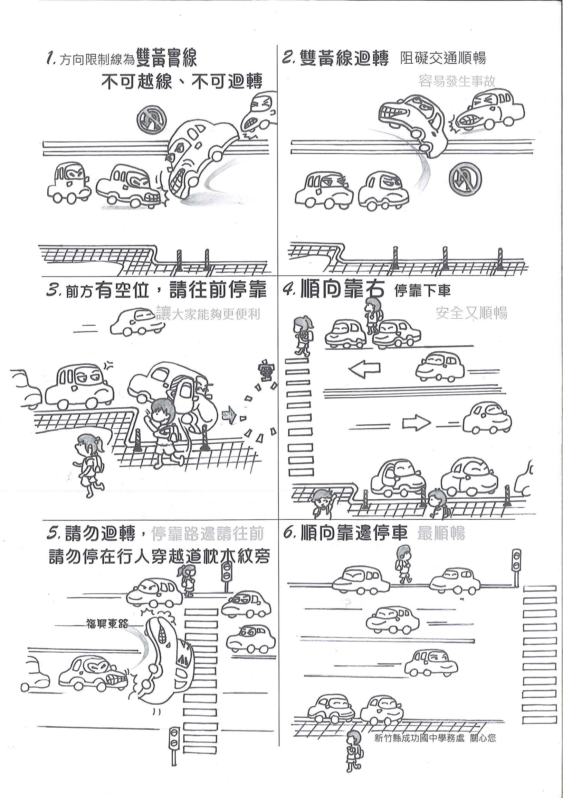
新南街

